Министерство науки и высшего образования Российской Федерации
федеральное государственное бюджетное образовательное учреждение высшего образования
«Российский экономический университет имени Г.В. Плеханова»
МОСКОВСКИЙ ПРИБОРОСТРОИТЕЛЬНЫЙ ТЕХНИКУМ.

Специальность: 09.02.07 Информационные системы и программирование
Квалификация: Специалист по тестированию в области информационных технологий

ПРАКТИЧЕСКИЕ РАБОТЫ
ПО МДК 04.01 «Внедрение и поддержка компьютерных систем»
Листов:

Выполнил студент  Группы: Т-11-24  Попова Д.Р. | Проверил преподаватель  К.С. Образцова  «____» _______2026 года

Москва 2026

СОДЕРЖАНИЕ
ПРАКТИЧЕСКАЯ РАБОТА №1 3
Настройка отслеживания данных из сторонних источников с помощью локально развернутых в Docker Grafana, Prometheus, InfluxDB и Telegraf 3

ПРАКТИЧЕСКАЯ РАБОТА №1

Настройка отслеживания данных из сторонних источников с помощью локально развернутых в Docker Grafana, Prometheus, InfluxDB и Telegraf
Цель работы: изучить развёртывание и совместную работу сервисов мониторинга Grafana, InfluxDB и Telegraf в Docker; научиться подключать источники данных, собирать показатели доступности сайтов и ресурсов системы, отображать сведения из базы данных в таблицах и графиках, а также настраивать структуру дашборда.
Ход работы:
1. Развёртывание программных компонентов в Docker
Для выполнения работы использовался Docker Desktop. В нём были развёрнуты два отдельных проекта с настройками в файлах docker-compose.yaml. В первом проекте находятся Grafana и Prometheus, во втором — InfluxDB и Telegraf. Контейнеры запускаются из соответствующих каталогов проектов с помощью Docker Compose.
Grafana предназначена для визуализации показателей, Prometheus — для мониторинга и хранения метрик, InfluxDB — для хранения временных рядов, а Telegraf — для сбора данных из внешних источников. В этой работе основные показатели поступают в InfluxDB через Telegraf, а Grafana обращается к InfluxDB для построения графиков. Prometheus развёрнут отдельно и в данном наборе визуализаций не используется.
Для доступа к веб-интерфейсам используются локальные адреса: Grafana — localhost:3976, InfluxDB — localhost:8913, Prometheus — localhost:9168. После запуска была проверена работа контейнеров в Docker Desktop.
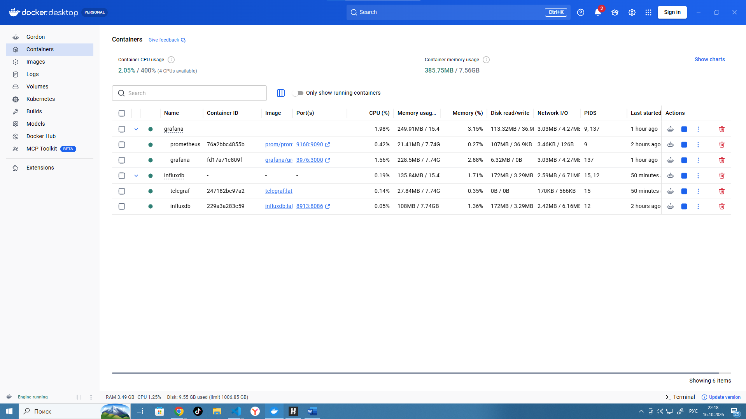
Рисунок 1 – Запущенные контейнеры Grafana, Prometheus, InfluxDB и Telegraf
2. Принцип добавления новых источников данных
Новые источники данных подключаются через входные плагины Telegraf. Для этого в файле telegraf.conf выбирается необходимый плагин в разделе inputs и задаются его параметры. Для передачи полученных метрик в InfluxDB используется выходной плагин outputs.influxdb_v2, в котором указываются адрес сервера, организация, bucket и токен доступа.
После сохранения изменений контейнер Telegraf перезапускается. Далее в InfluxDB в разделе Data Explorer выбираются bucket, measurement и нужное поле (_field). Если новые измерения появились, на их основе можно сформировать запрос и создать панель в Grafana. В работе использовались плагины inputs.ping, inputs.mem и inputs.cpu.
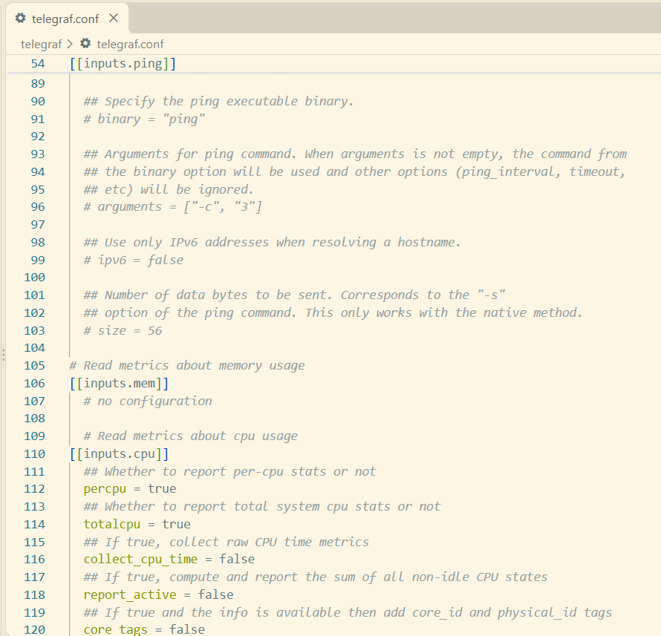
Рисунок 2 – Файл telegraf.conf с подключёнными входными плагинами
3. Подключение InfluxDB к Grafana
В Grafana через раздел Connections → Data sources был добавлен источник данных InfluxDB. В качестве языка запросов выбран Flux, а для подключения указан внутренний адрес сервиса InfluxDB в сети Docker — http://influxdb:8086. Использовались организация MPT, bucket metrics и токен доступа с необходимыми правами чтения.
После сохранения настроек проверена связь между сервисами. В результате данные из InfluxDB стали доступны для использования в редакторе панелей Grafana. Токен доступа в отчёт не включается в целях безопасности.
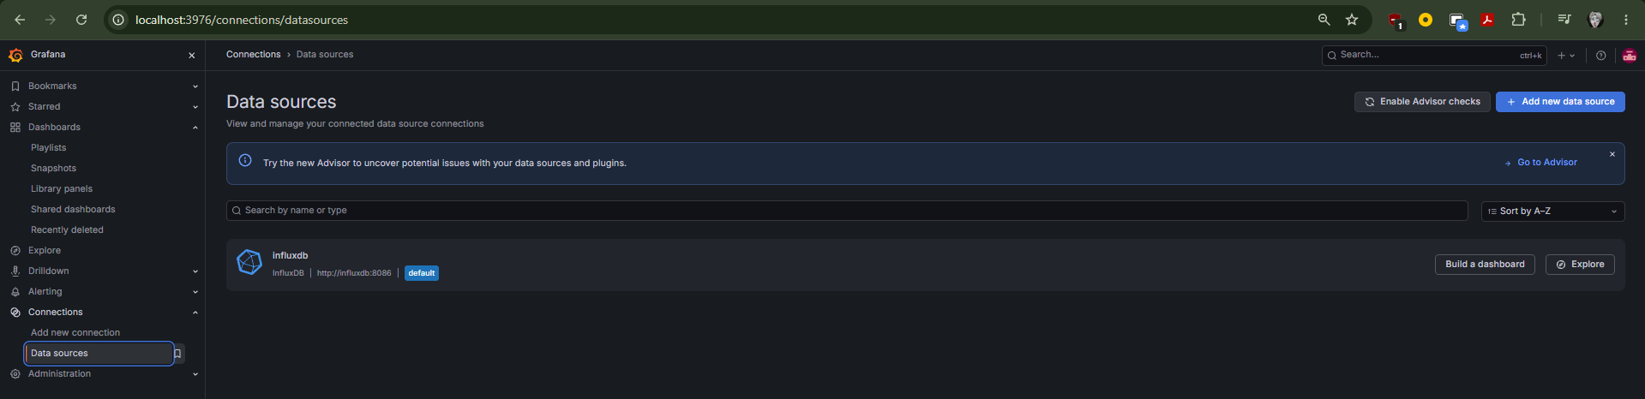
Рисунок 3 – Настройки источника данных InfluxDB в Grafana
4. Мониторинг Ping пяти сайтов
Для проверки доступности внешних ресурсов в плагине inputs.ping настроено пять сайтов из разных доменных зон: google.com (.com), wikipedia.org (.org), speedtest.net (.net), yandex.ru (.ru) и heise.de (.de). Telegraf периодически проверяет сетевой отклик и передаёт результаты в InfluxDB.
В Data Explorer был выбран bucket metrics, измерение ping и числовое поле average_response_ms. Полученные временные ряды показывают изменение среднего времени отклика сайтов в миллисекундах. После проверки данных для каждого адреса созданы графики в Grafana.
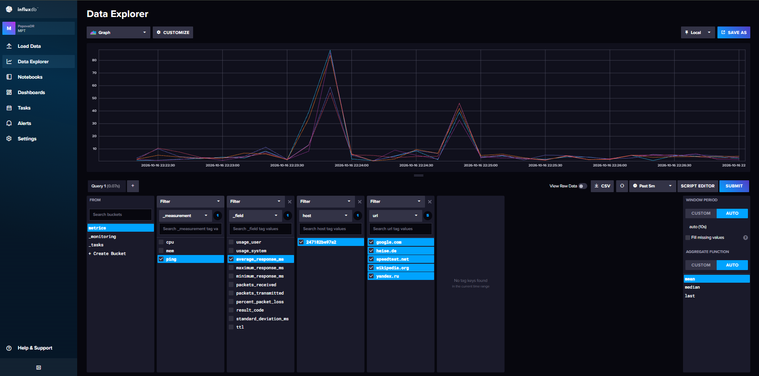
Рисунок 4 – Результаты Ping пяти сайтов в Data Explorer InfluxDB
На вкладке «Мониторинг сайтов» панели распределены по двум строкам: «Международные сайты» (google.com, wikipedia.org, speedtest.net) и «Региональные сайты» (yandex.ru, heise.de). Такое разделение позволяет сравнивать задержку по доменным зонам и быстрее находить нужные показатели.
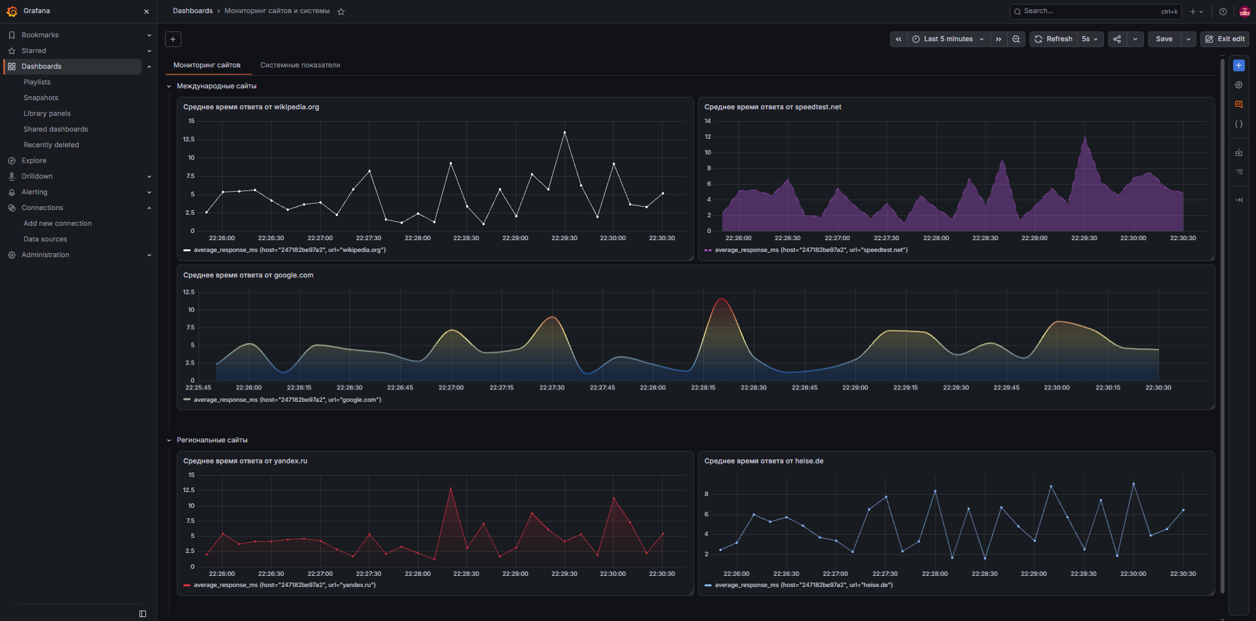
Рисунок 5 – Вкладка «Мониторинг сайтов» с пятью графиками Ping
5. Дополнительный источник данных Telegraf
В качестве дополнительного источника данных был выбран плагин inputs.mem, который получает сведения об использовании оперативной памяти. После подключения и перезапуска Telegraf в InfluxDB появилось измерение mem. Для визуализации использовано поле used_percent, показывающее процент занятой оперативной памяти.
Дополнительно был подключён inputs.cpu. Для анализа загрузки процессора выбраны поля usage_user и usage_system, отражающие пользовательскую и системную нагрузку. Для отображения сведений о процессоре в целом использован фильтр cpu-total. Показатели CPU и памяти были выведены на отдельные панели вкладки «Системные показатели». Поскольку Telegraf работает в Docker Desktop, метрики относятся к доступной ему среде наблюдения.
[МЕСТО ДЛЯ СКРИНШОТА]
Рисунок 6 – Показатели оперативной памяти и процессора в InfluxDB
[МЕСТО ДЛЯ СКРИНШОТА]
Рисунок 7 – Графики памяти и процессора во вкладке «Системные показатели»

6. Отдельное развёртывание БД и настройка общей сети
База данных InfluxDB развёрнута в отдельном проекте Docker Compose, независимо от проекта Grafana. В конфигурации используется порт 8913 на компьютере и порт 8086 внутри контейнера, а для хранения данных подключены постоянные тома Docker.
Чтобы сервисы могли обращаться друг к другу по именам контейнеров, оба проекта подключены к уже существующей внешней сети monitoring_system. В настройках network для этой сети установлено external: true. Это позволяет Grafana обращаться к InfluxDB по адресу http://influxdb:8086, даже если сервисы запускаются из разных compose-файлов
Таким образом, требование отдельного развёртывания базы данных и организации единой сети выполнено на примере InfluxDB. Дополнительная реляционная СУБД не использовалась, поскольку тип базы данных в задании не уточнялся.
[МЕСТО ДЛЯ СКРИНШОТА]
Рисунок 8 – Два файла docker-compose.yaml с общей внешней сетью
[МЕСТО ДЛЯ СКРИНШОТА]
Рисунок 9 – Сеть monitoring_system и подключённые контейнеры в Docker Desktop
7. Вывод данных из базы в таблицу и на график
Для работы с данными InfluxDB использован набор временных измерений оперативной памяти: bucket metrics, measurement mem и поле used_percent. В Grafana создана панель «История измерений оперативной памяти» в формате Table. В таблице присутствует столбец «Дата и время» и числовой столбец «Использование памяти, %».
По тем же данным создана панель «Динамика показателей из InfluxDB» в формате Time series. Для графика задано процентное представление значений, настроены цвет линии, заливка области и масштаб. Такое представление позволяет рассматривать отдельные записи в таблице и одновременно видеть изменение показателя во времени.
[МЕСТО ДЛЯ СКРИНШОТА]
Рисунок 10 – Таблица с датой и числовыми значениями и график данных InfluxDB
8. Настройка вкладок и строк дашборда
Для удобства просмотра был создан дашборд «Мониторинг сайтов и системы» с двумя вкладками: «Мониторинг сайтов» и «Системные показатели». В первой вкладке расположены строки «Международные сайты» и «Региональные сайты». Во второй вкладке создана строка «Ресурсы системы», содержащая графики использования оперативной памяти и процессора, и строка «Данные InfluxDB», содержащая таблицу измерений и график.
При настройке визуализаций использовались разные типы панелей, единицы измерения, цвета, границы осей и способы отображения временных рядов. После внесения изменений дашборд был сохранён.
[МЕСТО ДЛЯ СКРИНШОТА]
Рисунок 11 – Структура двух вкладок и строк дашборда Grafana
Вывод: в ходе практической работы были развернуты в Docker сервисы Grafana, Prometheus, InfluxDB и Telegraf, настроено взаимодействие контейнеров через внешнюю сеть monitoring_system и подключён источник данных InfluxDB к Grafana. С помощью Telegraf выполнен мониторинг Ping пяти сайтов из разных доменных зон и сбор показателей оперативной памяти и процессора. Полученные данные представлены в виде графиков и таблицы, содержащей дату и числовые значения. Дашборд разделён на две вкладки и логически организованные строки. В результате были освоены основные действия по сбору, хранению и визуализации метрик в локальной системе мониторинга.

